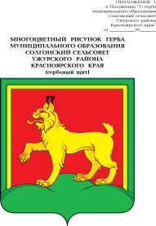

## АДМИНИСТРАЦИЯ СОЛГОНСКОГО СЕЛЬСОВЕТА

## УЖУРСКОГО РАЙОНА

## КРАСНОЯРСКОГО КРАЯ

## ПОСТАНОВЛЕНИЕ

07.04.2023 с. Солгон № 26

Об отмене «постановления № 58 от 16.06.2020 О создании комиссии по оценке целесообразности сноса (вырубки) и обрезки деревьев на территории Солгонского сельсовета и утверждении положения о порядке сноса зеленых насаждений»

В целях упорядочения сноса зеленых насаждений и возмещения ущерба при утрате объектов озеленения на территории Солгонского сельсовета, руководствуясь Решением Солгонского сельского Совета депутатов № 38-115 от 13.12.2019 г. «Об утверждении Правил благоустройства территории муниципального образования Солгонский сельсовет Ужурского района», руководствуясь Уставом Солгонского сельсовета Ужурского района Красноярского края ПОСТАНОВЛЯЮ:

1. Постановление № 58 от 16.06.2020 «О создании комиссии по оценке целесообразности сноса (вырубки) и обрезки деревьев на территории Солгонского сельсовета и утверждении положения о порядке сноса зеленых насаждений» считать утратившим силу

2. Контроль за исполнением настоящего постановления оставляю за собой.

3. Постановление вступает в силу с момента подписания.

И. о. главы Солгонского сельсовета К.Е. Рыжкова